00 我们要控制的，究竟是什么？

本篇目标：看懂项目目标、七算法关系和最终效果，知道哪些结果属于仿真。
你需要：什么都不需要，先读完本篇再动手。
你会得到：一张系统框图、两张结果总表、一份仿真边界声明。
运行方式：本篇不运行，动手的起点是第 01 篇。
版本依据：experiments/manifests/v4.yaml（schema 4）+ 批次 archive/outputs_review_v3、artifacts/runs/sealed-80x7-v4。
这次要解决什么问题
我们手里有一台变频精密/机柜空调，任务只有一个：把房间温度稳定在设定值附近。控制器是 PI——根据当前偏差调制冷量。但 Kp、Ki 取多少？传统做法靠老师傅的经验公式，调一次管一辈子；房间一换、负荷一变，参数就未必合适了。
于是我们想回答一个很具体的问题：能不能让程序自己找到合适的 PI 参数，并且在工况变化时依然稳得住？
本项目把七种做法放进同一个虚拟机房里比较：从最经典的公式（Z-N、IMC），到离线自动搜索（BO、安全 BO、LLM Agent），再到在线自适应（FNN、RL）。每一篇教程只讲一种，最后在第 11 篇把它们放到同一张考卷上。
开始前准备什么
读这套教程不需要特殊背景，会跑 Python 命令就行。动手的机器需要 Python 3.10+，依赖一次装好：
pip install -r requirements.txt
全部实验的唯一事实源是 experiments/manifests/v4.yaml：场景数量、随机种子、算法参数、验收阈值都在里面。任何结果都可以定位到" manifest + 代码版本 + 数据批次"，对不上的数字不要信。
先看一张系统框图
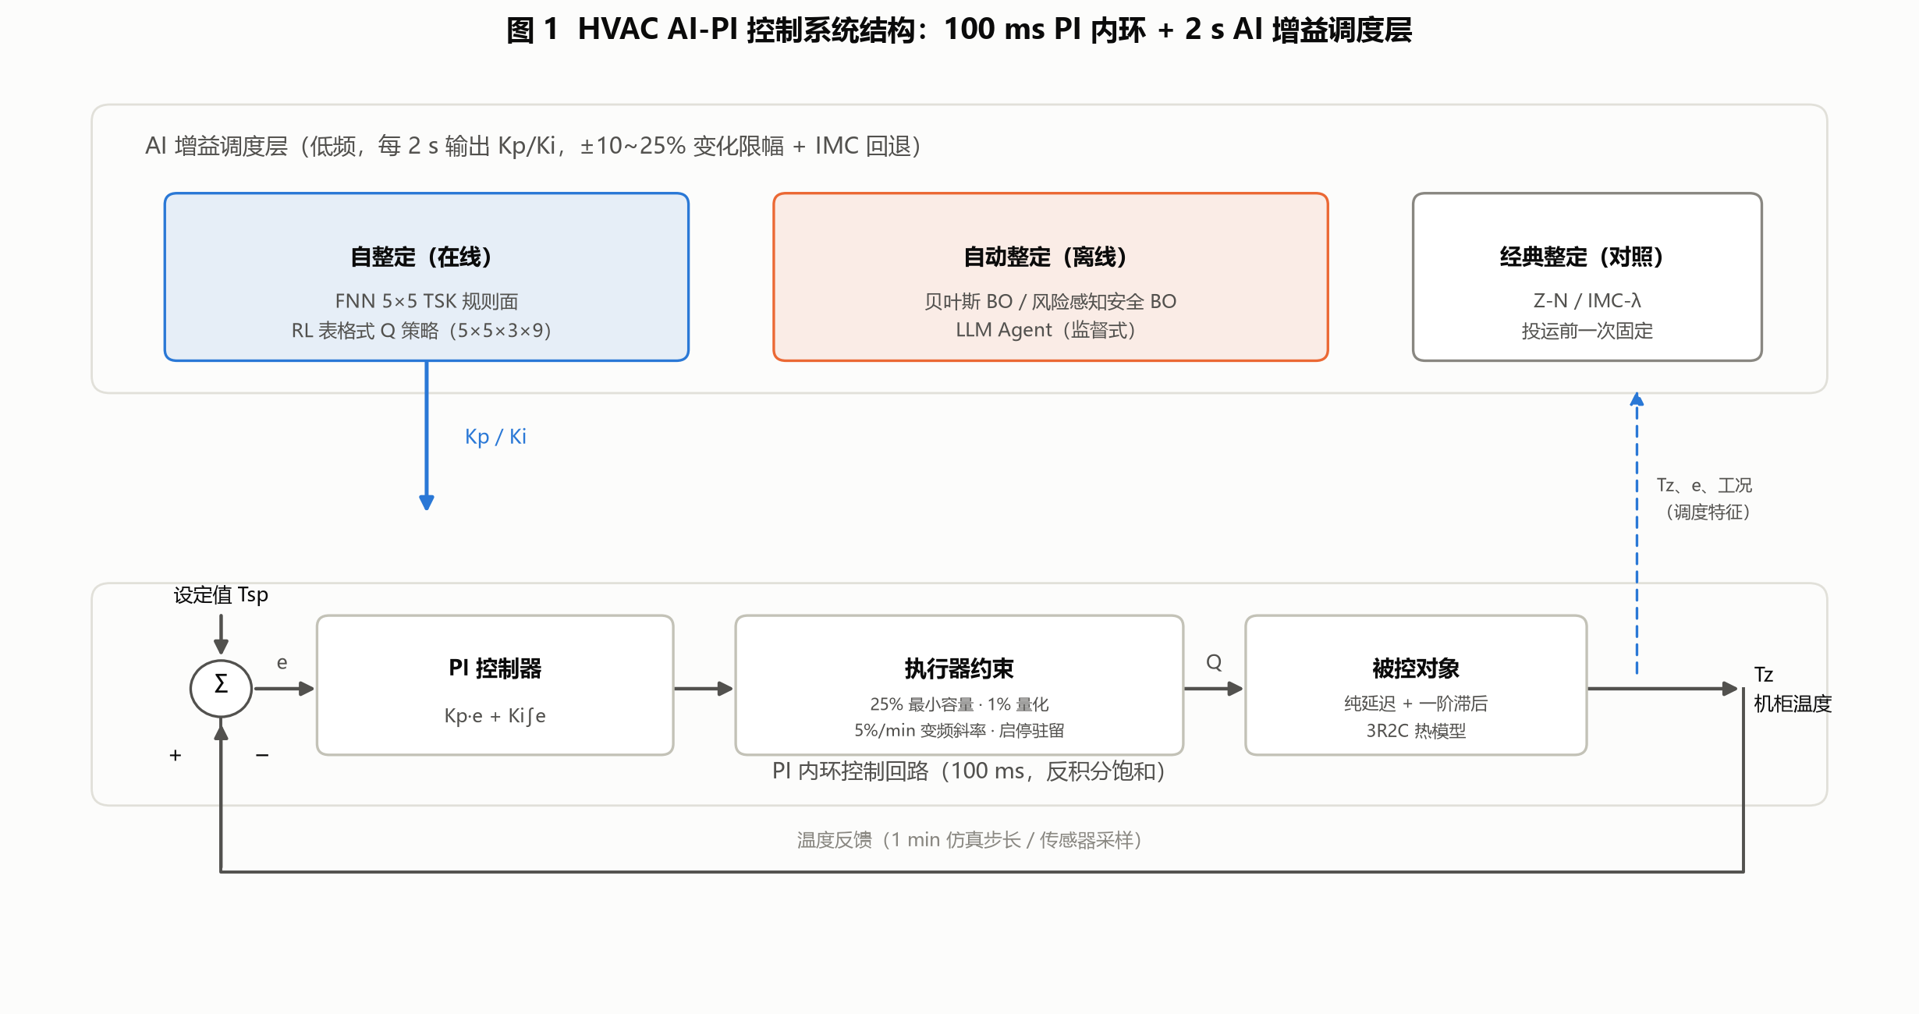
图 0-1 系统结构框图
看哪里：信号从左向右走一圈：目标温度 → PI → 压缩机限制 → 空调房间 → 温度传感器 → 回到 PI。
发生了什么：AI 不直接碰压缩机，它只负责给出 Kp、Ki；真正出力的是 100 ms 内环 PI 和压缩机限制器。
这说明什么：所有"智能"都被关在参数层，执行层永远有保底——这是后面每一篇安全结论的前提。
三个时间口径不要混（hvac_pid/timebase.py）：Python 仿真 AI 周期 300 s、嵌入式演示 120 s、MCU 墙钟 2 s + 100 ms 快环。报告里凡写"每 2 s"指的都是 MCU 墙钟或演示口径，仿真训练用的是 300 s。
七算法一句话关系
算法 | 它在系统里的位置 | 输出
Z-N 反应曲线法 | 上位机辨识 + 经验公式 | 固定 Kp/Ti（激进基线）
IMC-λ | 上位机模型整定，λ 扫描 | 固定 Kp/Ti（全项目的回退基准）
贝叶斯 BO | 上位机离线搜索 | 固定 Kp/Ki
风险感知安全 BO | 上位机风险 + 安全代理搜索 | 固定 Kp/Ki
FNN 在线自整定 | PC 训练规则面，MCU 查表 | 每 2 s 在线 Kp/Ki
RL 在线自整定 | PC 离线 Q 学习，MCU 查冻结策略 | 每 2 s 在线 Kp/Ki
LLM Agent | 上位机工具调用，只给建议 | 固定 Kp/Ki（须经仿真验收）

建议顺序：01 → 02/03（先懂对象和规则）→ 04/05（经典基线）→ 06/07/10（离线自动整定）→ 08/09（在线自整定）→ 11/12（统一比较与部署）。算法篇可以独立阅读，但第一次读请按顺序走完 01–03。
最终效果预览（两个口径，分开看）
口径 A：v3 封存 80 场景 holdout（archive/outputs_review_v3/holdout_summary.csv，仅 Z-N/IMC/BO/FNN/RL 可比）：
算法 | 综合目标（越小越好）
Z-N | 58.19
IMC | 39.53
BO | 39.72
FNN | 39.26
RL | 37.61

口径 B：v4 首轮 80×7 统一密封（artifacts/runs/sealed-80x7-v4/sealed_80_summary.csv，七算法同场景同种子，560 条记录）：
算法 | 均值 | 配对目标比均值 [95% CI]
Z-N | 61.72 | 1.4995 [1.4105, 1.5954]
IMC | 41.24 | 1.0（基准）
BO | 41.95 | 1.0168 [0.9975, 1.0375]
Safe BO | 36.72 | 0.8911 [0.8597, 0.9214]
FNN | 41.44 | 1.0046 [0.9964, 1.0133]
RL | 39.83 | 0.9664 [0.9434, 0.9917]
LLM（replay 冻结） | 41.24 | 与 IMC 持平（训练集无接受候选，回退 IMC）

两张表不能互相排名：对象版本、场景清单、种子都不同。细节和克制解读见第 11 篇。
仿真边界：先说清楚什么没证明
• 以上全部是仿真 + 软件在环（SIL）结果，不是真实空调房测出来的。SciPy 交叉验证证明的是数值实现一致，不是对象真实。
• Modelica 模型是历史证据，当前未复现；实体板遥测、真实 WCET、HIL 都是待外部验证（见第 12 篇）。
• LLM 的 replay 轨迹是离线录制，不是实时模型调用；真实调用看分布，不看单次。
这次能得出什么结论
我们有了一个可复现的比较框架：同一对象、同一约束、同一指标，七种做法各就其位。至于"谁最好"，先别急——跑完第 01 篇的第一个实验，我们再一步步看。
附录：本篇数据溯源
数据产物（仓库内路径） | 内容 | 支撑本篇何处
archive/outputs_review_v3/holdout_summary.csv | v3 80 场景汇总 | 口径 A 表格
artifacts/runs/sealed-80x7-v4/sealed_80_summary.csv | v4 80×7 密封汇总 | 口径 B 表格
artifacts/runs/sealed-80x7-v4/sealed_provenance.json | 密封实验溯源（代码/配置/策略哈希） | 版本依据
experiments/manifests/v4.yaml | 唯一事实源 | 全篇口径

